SEMINARI DE COORDINACIÓ PRIMÀRIA- SECUNDÀRIA CURS 2016-2017

NOMBRE Y APELLIDOS: .....................................................................................................

A- LENGUA CASTELLANA
Texto 1

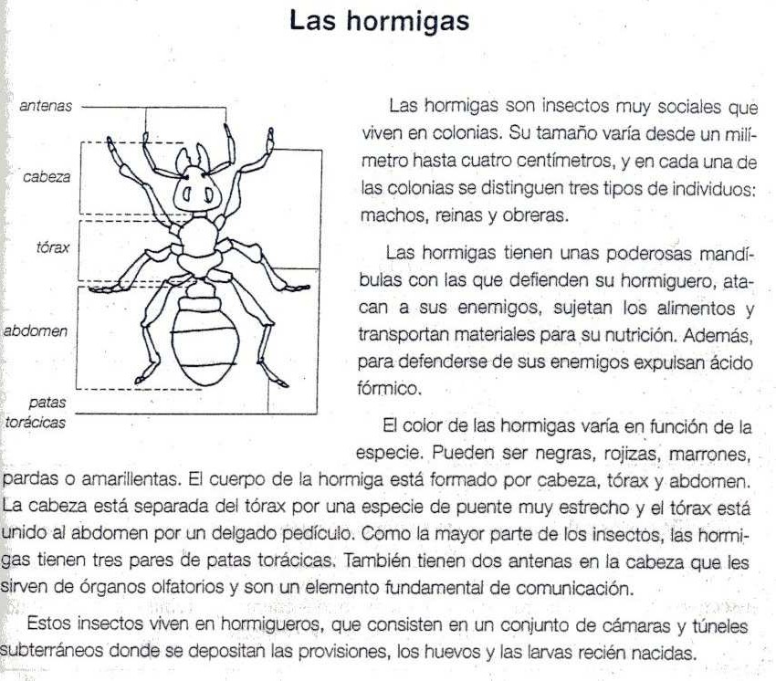

1.- ¿Qué tamaño puede tener el cuerpo de una hormiga? (5 puntos)
0 – 5 puntos
- desde 1 cm hasta 4 cm.
- desde 1 mm hasta 4 mm.
- desde 1 mm hasta 4 cm.

2.- ¿Qué parte del cuerpo usan las hormigas para transportar materiales? (5 puntos)
- las patas.
0 – 5 puntos
- las antenas.
- las mandíbulas.

3.- ¿Cómo se defienden las hormigas de sus enemigos? (10 puntos)
0 – 10 puntos

..................................................................................................................

..................................................................................................................

4.- ¿Para qué les sirven las antenas? (10 puntos)
0 – 10 puntos

..................................................................................................................

..................................................................................................................

5.- ¿Cómo describirías un hormiguero? (10 puntos)
0 – 10 puntos

……………………………………………………………………………………………………….

……………………………………………………………………………………………………….

………………………………………………………………………………………………………..

………………………………………………………………………………………………………..

6.- Clasifica las palabras en agudas, llanas y esdrújulas. Añade la tilde cuando corresponda.

(15 puntos)
0 – 15 puntos
Hormiga – material – acido – nutricion – toracica – antena – organo – torax – comunicacion - tuneles

AGUDAS | LLANAS | ESDRÚJULAS

7.- Clasifica estas palabras del texto según contengan un diptongo o no lo contengan.

(15 puntos)
Insectos – colonia – obrera – cámara – individuo – enemigo – reina – huevo – abdomen – olfatorio – torácica - especie
0 – 15 puntos

CON DIPTONGO | SIN DIPTONGO

0 – 2 puntos

8.- Escribe un texto similar sobre un insecto que conozcas. Incluye las informaciones siguientes: presentación del insecto, principales características, hábitat, tipo de alimentación y otros datos de interés. (30 puntos)

.................................................................................................................
0 – 30 puntos

………………………………………………………………………………………………………..

………………………………………………………………………………………………………..

………………………………………………………………………………………………………..

………………………………………………………………………………………………………..

………………………………………………………………………………………………………..

………………………………………………………………………………………………………..

………………………………………………………………………………………………………..

………………………………………………………………………………………………………..

………………………………………………………………………………………………………..

………………………………………………………………………………………………………..

………………………………………………………………………………………………………..

………………………………………………………………………………………………………..

………………………………………………………………………………………………………..

………………………………………………………………………………………………………..

Ortografía: 10 puntos

0 – 10 puntos

Coherencia morfosintáctica: 10 puntos
0 – 10 puntos

Cohesión del texto: 5 puntos
0 – 5 puntos

Léxico: 3 puntos
0 – 3 puntos

Presentación: 2 puntos

LA VOCACIÓN

Texto 2

Al atardecer he ido a la lechería de la señora Lola a comprar leche y cien gramos
de queso de bola. Al llegar a la esquina donde en invierno ponen la caseta de venta de castañas, he visto un vagabundo que, arrodillado en el suelo, revolvía un cubo de basura. Me he detenido a mirarlo. Lo que hacía me ha parecido muy interesante y, como no me ha dicho que me largase, me he quedado un buen rato. Al final me he aburrido y me he acercado a él.
–Perdone, señor –le he dicho–. ¿Qué está haciendo?
–Busco comida –ha respondido amablemente.
–¿Y por qué? –me he sorprendido yo.
–Porque tengo hambre.
–¿Y por qué no trabaja y con el dinero que le den se la compra, en lugar de buscarla ahí?
–Porque no tengo vocación de trabajar –me ha contestado él.
«¡Sopla! –Me he dicho a mí misma, bajito–. Este señor también conoce la palabra. Quizá sepa de verdad lo que quiere decir. ¿Se lo pregunto o no?»
Arriesgándome a que me mandara a hacer gárgaras, me he acercado un pasito más y...
–Perdone, señor, ¿podría decirme qué quiere decir tener vocación?
¡Y tanto que me lo ha dicho! Me ha explicado de pe a pa lo que era la famosa
vocación. Más o menos es esto:

«El día tiene muchas horas. Los meses tienen muchos días. Los años tienen muchos meses. La vida es muy larga. Tienes que pensar qué te gustaría hacer todas esas horas, todos esos meses, todos esos años, toda tu vida. Porque si logras hacer lo que te gusta, lo harás bien y serás feliz. Hay que tener un objetivo en la vida. Sino, serás como un barco sin timón, que va donde lo lleva el viento. Si no tienes una vocación, serás para siempre una mediapersona. Y encontrar la vocación no es tarea fácil. Su búsqueda puede llevarte muchos años; puede ser como subir una montaña muy alta, llena de atajos y desvíos. Pero si logras llegar a su cima, disfrutarás de un paisaje maravilloso. Piensa, sin embargo, que, cuando la encuentres, tendrás que luchar para sacarla adelante. La vocación es como una flor muy frágil que deberás

cuidar, pues los que carecen de ella tendrán envidia y, tal vez, querrán quitártela o
0 – 1 puntos
no te dejarán caminar con ella a cuestas. ¿Me has entendido?» La explicación del vagabundo me ha dejado desconcertada [...]
Y aquí estoy, despierta en la cama. El sol aún duerme. ¡Uf, qué sueños más raros he tenido!
¡Y qué lío eso de la vocación! Es realmente algo muy complicado. ¿Vale la pena esforzarse tanto? ¿Llegaré a encontrarla alguna vez?

Mercè COMPANY, Pegando brincos por ahí

1.- Escribe un resumen del texto (de unas seis líneas). (20 puntos)

.................................................................................................................
0 – 20 puntos

………………………………………………………………………………………………………..

………………………………………………………………………………………………………..

………………………………………………………………………………………………………..

………………………………………………………………………………………………………..

………………………………………………………………………………………………………..

………………………………………………………………………………………………………..

………………………………………………………………………………………………………..

………………………………………………………………………………………………………..

0 – 6 puntos

Ortografía: 6 puntos

Coherencia morfosintáctica: 6 puntos
0 – 6 puntos

Cohesión del texto: 5 puntos
0 – 5 puntos

Léxico: 2 puntos
0 – 2 puntos

Presentación: 1 puntos

2.- Indica las partes de la estructura del texto. (10 puntos)

.................................................................................................................
0 – 10 puntos

..................................................................................................................

………………………………………………………………………………………………………..

………………………………………………………………………………………………………..

………………………………………………………………………………………………………..

3.- Busca tres verbos conjugados en pasado, tres en presente y otros tres en futuro.

(10 puntos)
0 – 10 puntos

Pasado | Presente | Futuro

4.- ¿Qué significa la expresión “Me ha explicado de pe a pa lo que era la famosa vocación”?

(5 puntos)

..................................................................................................................
0 – 5 puntos

..................................................................................................................

………………………………………………………………………………………………………..

5.- ¿Qué quiere decir la autora del relato aquí: “Sino, serás como un barco sin timón”?

(5 puntos)

..................................................................................................................
0 – 5 puntos

..................................................................................................................

………………………………………………………………………………………………………..

6.- Y tú, ¿cómo definirías la palabra vocación? ¿Tienes clara ya la tuya?

(10 puntos)
0 – 10 puntos

.................................................................................................................

..................................................................................................................

………………………………………………………………………………………………………..

………………………………………………………………………………………………………..

………………………………………………………………………………………………………..

………………………………………………………………………………………………………..

7.- Contesta las dos preguntas que aparecen al final de este texto dando tu opinión.

(10 puntos)

¿Vale la pena esforzarse tanto?
0 – 5 puntos
..................................................................................................................

………………………………………………………………………………………………………..

………………………………………………………………………………………………………..

¿Llegaré a encontrarla alguna vez?
0 – 5 puntos
………………………………………………………………………………………………………..

………………………………………………………………………………………………………..

………………………………………………………………………………………………………..

8.- Inventa ahora tú un cuento que tenga planteamiento, nudo y desenlace (mínimo quince líneas). (30 puntos)
0 – 30 puntos

.................................................................................................................

……………………………………………………………………………………………………………………………..

………………………………………………………………………………………………………..

………………………………………………………………………………………………………..

0 – 2 puntos

………………………………………………………………………………………………………..

………………………………………………………………………………………………………..

………………………………………………………………………………………………………..

………………………………………………………………………………………………………..

………………………………………………………………………………………………………..

………………………………………………………………………………………………………..

………………………………………………………………………………………………………..

………………………………………………………………………………………………………..

………………………………………………………………………………………………………..

………………………………………………………………………………………………………..

………………………………………………………………………………………………………..

………………………………………………………………………………………………………..

………………………………………………………………………………………………………..

………………………………………………………………………………………………………..

………………………………………………………………………………………………………..

………………………………………………………………………………………………………..

………………………………………………………………………………………………………..

Ortografía: 10 puntos
0 – 10 puntos

Coherencia morfosintáctica: 10 puntos
0 – 10 puntos

Cohesión del texto: 5 puntos
0 – 5 puntos

Léxico: 3 puntos
0 – 3 puntos

Presentación: 2 puntos

Texto 3
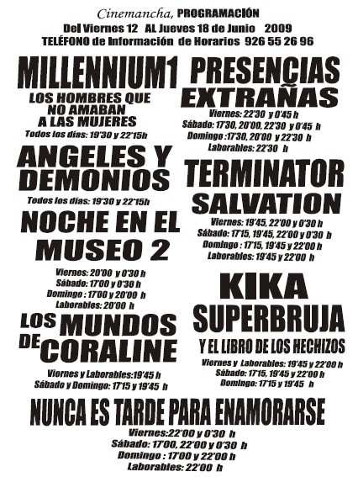

- ¿ A qué número de teléfono hay que llamar para informarse de los horarios de las películas ? (10 puntos)
0 – 10 puntos

……………………………………………………………………………..

……………………………………………………………………………………………………..

- ¿ Para ir al cine el día 13 a ver Kika Superbruja, a qué horas se puede ir ?

(10 puntos)
0 – 10 puntos

……………………………………………………………………………..

……………………………………………………………………………………………………..

- María tiene libre el día 15 por la tarde para ir al cine. La película empieza a las 20:00 h
¿ de qué película se trata ? (10 puntos)
0 – 10 puntos

……………………………………………………………………………..

……………………………………………………………………………………………………..

- ¿ Qué películas hacen todos los días a la misma hora ? (10 puntos)
0 – 10 puntos

……………………………………………………………………………..

……………………………………………………………………………………………………..

- ¿ Qué películas se pueden ir a ver en sesión golfa, a partir de media noche, y qué días ? (10 puntos)
0 – 10 puntos

……………………………………………………………………………..

……………………………………………………………………………………………………..

- Juan ha pedido información para ir a ver Los Mundos de Coraline, ¿ qué le han dicho ?

(10 puntos)
0 – 10 puntos

……………………………………………………………………………..

……………………………………………………………………………………………………..

- El domingo a las 17:15 h. , ¿ qué películas hacen ? (10 puntos)
0 – 10 puntos

……………………………………………………………………………..

……………………………………………………………………………………………………..

- ¿ De qué película hacen menos sesiones ? (10 puntos)
0 – 10 puntos

……………………………………………………………………………..

……………………………………………………………………………………………………..

- ¿ De qué película hacen más sesiones ? (10 puntos)
0 – 10 puntos

……………………………………………………………………………..
…………………………………………………………………………………………………….. 10.¿ Qué película escogerías tú ?.....................................................................................
¿ Por qué ? (10 puntos)

Texto 4

BIOGRAFIA: MARCO POLO, VIAJERO Y ESCRITOR

Marco Polo fue uno de los primeros europeos que llegó hasta las regiones más lejanas del Asia Oriental, donde ningún occidental había estado antes. Su fama es debida, sobre todo, al relato que escribió sobre su viaje.
Marco Polo nació en Venecia, a mediados del siglo XIII, en el seno de una familia de mercaderes que había abierto rutas comerciales con Oriente. Cuando tenía seis años, su padre, Mateo Polo, viajó a Asia y llegó hasta Mongolia. Allí fue muy bien recibido por el emperador Kublai Khan, el cual se interesó por conocer la civilización y las costumbres de Occidente.
Después de nueve años, Mateo regresó a Venecia y se encontró con que su esposa había muerto. Su hijo Marco acababa de cumplir quince años, y decidió llevárselo con él en su siguiente viaje. El joven aprendió pronto de su padre las artes del comercio, profesión a la que dedicaría buena parte de su vida. Pero también aprendió a observar con mucha atención todo cuanto veía.
Durante el largo periodo que vivió en China, Marco Polo estuvo al servicio de Kublai Khan, el emperador mongol, de quien fue consejero, primero, y después emisario. Esto le permitió viajar a las regiones más alejadas de Asia y conocer así la manera de vivir y las costumbres de sus gentes.
A su regreso de China, Marco Polo se estableció en Venecia. Su carácter inquieto le hizo participar poco después en una batalla naval entre venecianos y genoveses, con tan mala fortuna que cayó prisionero. Fue durante su cautiverio cuando empezó a escribir El libro de las maravillas del mundo, obra en la que narraba la historia de sus viajes.
Cuand- o fue liberado, Marco regresó a Venecia, donde se casó, tuvo tres hijas y vivió felizmente el resto de su vida.
A este viajero le debemos la introducción en Europa de productos e inventos procedentes de China, como los helados, las gafas y, según se dice, la pasta.
Sus conciudadanos lo conocían con el sobrenombre de “el Millón”, porque pensaban que exageraba acerca de las inmensas riquezas del imperio del Khan: un millón de habitantes por población, un millón de barcos, un millón de casas… Ya en su lecho de muerte, en 1324, Marco Polo declaró que no había narrado ni la mitad de lo que realmente había visto.
Actualmente, el aeropuerto internacional de Venecia se llama Marco Polo. Sin duda, un buen tributo a uno de los grandes exploradores de la Historia.

El libro de las maravillas del mundo.

El libro de viajes escrito por Marco Polo se convirtió en un éxito por las increíbles historias que narraba sobre el Lejano Oriente, y fue traducido a numerosas lenguas.
Para las gentes de su época fue la primera toma de contacto con países de los cuales no se tenía ni noticias de que existían. Son los actuales Tailandia, Japón, Java, Vietnam, Sri Lanka, Tíbet, India y Birmania.
Esta obra fue durante varios siglos la única fuente de información sobre Asia, la única guía para los viajeros. Se utilizó además para elaborar los primeros mapas fiables del Lejano Oriente que se hicieron en la Europa medieval. Incluso se podría decir que Cristobal Colón descubrió América gracias a este libro, pues él pretendía, navegando hacia al Oeste desde Europa, llegar precisamente a las tierras de Oriente que Marco Polo había descrito.
Elena O’Callaghan

- Haz el resumen de la lectura. (unas 10 líneas) (20 puntos)
0 – 20 puntos

……………………………………………………………………………….

………………………………………………………………………………………………………..

………………………………………………………………………………………………………..

………………………………………………………………………………………………………..

………………………………………………………………………………………………………..

………………………………………………………………………………………………………..

………………………………………………………………………………………………………..

………………………………………………………………………………………………………..

………………………………………………………………………………………………………..

………………………………………………………………………………………………………..

………………………………………………………………………………………………………..

Ortografía: 5 puntos Coherencia morfosintáctica: 5 puntos
0 – 5 puntos
0 – 5 puntos
0 – 3 puntos

Léxico: 3 puntos

Presentación: 2 puntos
0 – 2 puntos

Cohesión del texto:
5 puntos
0 – 5 puntos

Responde (30 puntos)

0 – 5 puntos

- ¿Cuál es la idea principal del texto? (5 puntos)

………………………………………………………………………………………………………..

………………………………………………………………………………………………………..

………………………………………………………………………………………………………..

………………………………………………………………………………………………………..

0 – 5 puntos

- ¿Puedes decir dos ideas secundarias? (5 puntos)

………………………………………………………………………………………………………..

………………………………………………………………………………………………………..

………………………………………………………………………………………………………..

………………………………………………………………………………………………….…….

………………………………………………………………………………………………………..

- ¿Dónde nació Marco Polo? Investiga a qué país pertenece esta ciudad. (5 puntos)

……………………………………………………………………………
0 – 5 puntos

……………………………………………………………………………

………………………………………………………………………………………………………..

- ¿Adónde viajó Marco Polo? ¿Qué medios de transporte crees que utilizó? (5 puntos)

……………………………………………………………………………
0 – 5 puntos

……………………………………………………………………………

………………………………………………………………………………………………………..

………………………………………………………………………………………………………..

………………………………………………………………………………………………………..

………………………………………………………………………………………………………..

- ¿Qué productos trajo Marco Polo de China? ¿Conoces algún producto más que provenga de ese país? (5 puntos)

0 – 5 puntos
…………………………………………………………………………………

………………………………………………………………………………………………………..

………………………………………………………………………………………………………..

………………………………………………………………………………………………………..

………………………………………………………………………………………………………..

- Escoge las profesiones que relacionarías con Marco Polo. (5 puntos)

Mercader | Traductor | Embajador
Explorador | Navegante | Escritor | 0 – 5 puntos

¿Qué 5 preguntas harías a un compañero tuyo sobre esta lectura? Éstas deben ser distintas a lo que ya se ha preguntado. (10 puntos)

0 – 10 puntos

………………………………………………………………………………………………………..

………………………………………………………………………………………………………..

………………………………………………………………………………………………………..

………………………………………………………………………………………………………..

………………………………………………………………………………………………………..

………………………………………………………………………………………………………..

………………………………………………………………………………………………………..

………………………………………………………………………………………………………..

………………………………………………………………………………………………………..

………………………………………………………………………………………………………..

En el texto se mencionan numerosos nombres de países y ciudades. Localízalos en un mapa. (10 puntos)

0 – 10 puntos

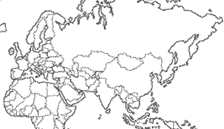

………………………………………………………………………………………………………..

………………………………………………………………………………………………………..

………………………………………………………………………………………………………..

………………………………………………………………………………………………………..

………………………………………………………………………………………………………..

Escribe un texto titulado “Yo, viajero y escritor”.
0 – 30 puntos

(De unas 15 líneas) (30 puntos)

………………………………………………………………………………………………………..

………………………………………………………………………………………………………..

………………………………………………………………………………………………………..

………………………………………………………………………………………………………..

………………………………………………………………………………………………………..

………………………………………………………………………………………………………..

………………………………………………………………………………………………………..

………………………………………………………………………………………………………..

………………………………………………………………………………………………………..

………………………………………………………………………………………………………..

………………………………………………………………………………………………………..

………………………………………………………………………………………………………..

………………………………………………………………………………………………………..

………………………………………………………………………………………………………..

………………………………………………………………………………………………………..

………………………………………………………………………………………………………..

………………………………………………………………………………………………………..

………………………………………………………………………………………………………..

Ortografía: 8 puntos Coherencia morfosintáctica: 8 puntos
0 – 8 puntos
0 – 8 puntos
0 – 4 puntos

Léxico: 4 puntos

Presentación: 2 puntos
0 – 2 puntos

Cohesión del texto:
8 puntos
0 – 8 puntos

